NIMI:__________________

1. Nimeä silmän eri osat.

Vaihtoehdot: kyynelrauhanen,kyynelpisteet,alaluomi,kyyneltiehyet,kyynelpussi

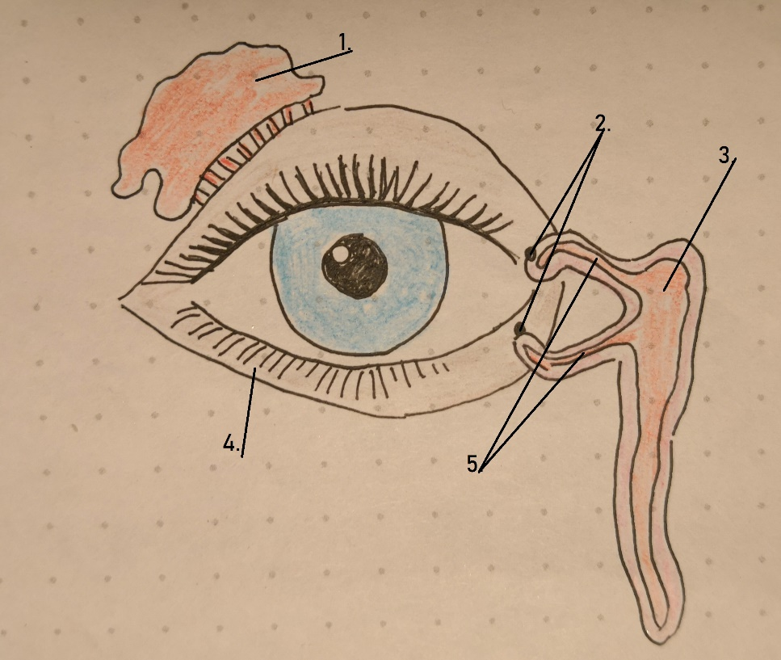1)

2)

3)

4)

5)

1. Selitä omin sanoin tai piirrä, kuinka kyynel syntyy